Как создать группу в WhatsApp пошагово
Шаг 1. Установите и запустите приложение WhatsApp. Нас интересует круглая кнопка внизу справа.
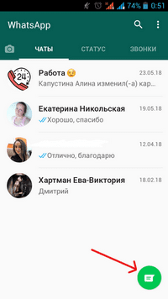
Шаг 2. В открывшейся вкладке жмём на зелёную кнопочку «Новая группа» — она находится сверху слева.
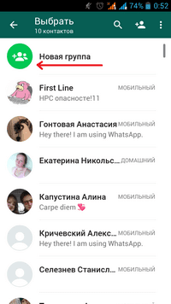
Шаг 3. При создании новой группы в Ватсапе, приложение сразу спросит хотите ли вы добавить участников прямо сейчас и покажет список контактов для выбора.
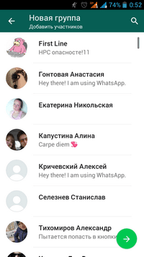
Шаг 4. Добавленные пользователи в новую группу в списке будут отмечены галочками, а так же иконки их аватаров появятся вверху экрана. По завершении выбора участников группы в WhatsApp необходимо нажать на зелёную кнопку со стрелочкой, которая находится внизу справа.
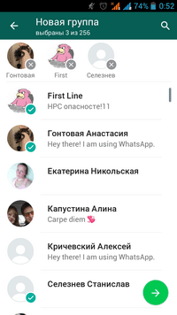
Шаг 5. Открывается новый экран, где появляется возможность назвать группу. Для названия доступно двадцать пять символов.
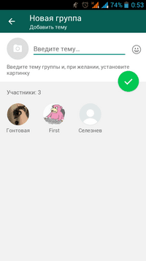
Шаг 6. Вводим название группы в поле верху.
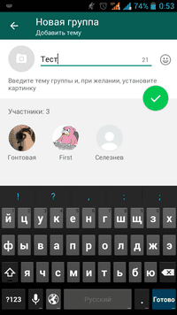
Шаг 7. Поздравляем, вам удалось создать группу в WhatsApp! Теперь, когда в следующий раз вы зайдёте в мессенджер, она будет показывать в списке среди других чатов.

